Q-1)

**Semantik Elementler** kısaca anlamı olan elementler. Anlamdan kasıt semantik bir element hem tarayıcıya hem de geliştiriciye kendisinin anlamını açıkça belirten element demektir. Daha basit açıklamak gerekirse <form>, <table>, ve <img> elementleri içeriği açıkça belirtirler yani birer semantik elementtirler. Semantik olmayan elementlere ise <div> ve <span> gibi içerik hakkında bir şey söylemeyen elementleri örnek verebiliriz.

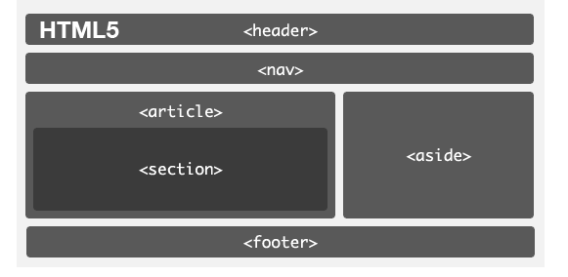

Q-3) Hangi öğe metnin kısa bir bilgisayar kodu parçası olduğunu gösterir?

Q-4) Who is making the Web standards?

The World Wide Web Consortium : <https://www.w3.org/>

Q-6) What is the use of an iframe tag?

Bir web sayfası içinde başka bir web sayfası göstermek için kullanılır.

**Interview Questions**

**1-)**

Header, sayfanın bir bölümü hakkında giriş ve gezinme bilgilerini içermek için kullanılır. Bu, section’ın başlığını, yazarın adını, yayın saatini ve tarihini, içindekileri veya diğer gezinme bilgilerini içerebilir.

Article, anlamını kaybetmeden sayfanın dışında mantıksal olarak bağımsız olarak yeniden oluşturulabilen bağımsız bir kompozisyon barındırmak içindir. Bireysel blog gönderileri veya haber hikayeleri iyi örneklerdir.

Section, ortak bir bilgilendirme temasını veya amacını paylaşan içeriği tutmak için flexible container.

Footer, içeriğin bir bölümünün sonunda görünmesi gereken bilgileri tutmak ve bölümle ilgili ek bilgileri içermek için kullanılır. Yazarın adı, telif hakkı bilgileri ve ilgili bağlantılar bu tür içeriğin tipik örnekleridir.

**2-)**

Bir sayfada tipik olarak yalnızca bir h1 öğesi bulunur ve tüm sayfanın başlığı için kullanılır. HTML5, h1'in body, article veya section olsun, bir "bölümün" üst düzey başlığını temsil ettiğini belirtir. Aslında, her header öğesi en azından bir h1 içermelidir. Section için doğal bir header yoksa, article veya section etiketi kullanmaması gerektiğinin iyi bir göstergesidir.

**3-)**

Aradaki fark, **span,** display: inline ile çıktıyı verir.

**Div** ise display: block ile çıktıyı verir.

Span, elemanlarımızın birbiri ardına bir satırda gösterilmesini istediğimizde kullanılır.

**4-)**Bandwidth

Site-wide consistency

Page reformatting

Accessibility

Content separated from presentation

**5-)**Universal selector-> *{ ……}

**6-)**JavaScript is a scripting language. It is different from Java language. It is object-based, lightweight, cross-platform translated language. It is widely used for client-side validation. The JavaScript Translator (embedded in the browser) is responsible for translating the JavaScript code for the web browser.

**7-)**

